История пионерской организации.
Удивительно, но корни этого, казалось бы, чисто коммунистического движения уходят в скаутинг. Мало кто знает, что к 1917 году в России было сформировано немало детских скаутских объединений. В преддверии Гражданской войны скауты оказывали различную социальную помощь, были организаторами отрядов детской милиции, устраивали поиски беспризорных детей. Когда к власти пришла Советская власть, скаутское движение начало распадаться по направлениям в зависимости от территории нахождения. Например, в Казани и Петрограде возникли объединения «Лесных братьев», а московское общество строилось на принципах Баден-Пауэлла. Также возникло течение «юкизм», т. е. «юные коммунисты». Они пытались объединить коммунистическую идеологию с принципами скаутизма. Но в 1919 году на съезде РКСМ приняли решение распустить все скаутские отряды. С этого момента начинается история пионерской организации в том виде, в каком она запомнилась.
После запрета скаутских отрядов остро началась ощущаться нехватка организаций по работе с детьми. Первой идею сформулировала Н. К. Крупская, выступившая в ноябре 1921 года с докладом о том, что необходимо в кратчайшие сроки создать детскую организацию, которая была бы «скаутской по форме и коммунистической по содержанию». В самом начале 1922 года на рассмотрение комиссии было выдвинуто предложение о включении в скаутские организации детей, а не комсомольцев, как предлагалось изначально. В это же время И. Жуков предложил назвать новую организацию «пионерской». Само название он позаимствовал у Сетона-Томпсона. Кроме того, пионерская организация многое взяла у скаутизма. Например, игровую форму обучения, организацию по отрядам, управление детьми с помощью вожатых, элементы символики, сборы у костра. Даже девиз «Будь готов!» не является оригинальным.
2 февраля 1922 года в областные центры были разосланы письма из бюро ЦК о создании детской группы при комсомольской ячейке. Уже 4 февраля было создано специальное бюро, в которое входил Валерий Зорин, бывший скаутмастер. Именно он 12 февраля организовал первую детскую группу в одном из интернатов Замоскворечья. Отряд назвали «Юные разведчики», но долго он не просуществовал. И в скором времени Зорин взялся за организацию детей при заводе «Каучук».
Параллельно с Зориным начал работать в этом же направлении Михаил Стремяков, еще один скаутмастер. Он организовал группы в школе фабрично-заводского ученичества при бывшей типографии Машистова. Обычно именно эту детскую группу называют первым пионерским отрядом. Там же в апреле начинает выходить «Барабан», первый пионерский журнал, а затем и «Пионерская правда». 2 марта было создано бюро детских групп, в задачу которого входила разработка устава. Рассмотрен и принят он был на II Всероссийской конференции ВЛКСМ 19 мая. День пионерской организации – именно так позднее будет названа эта дата. Конференция не только согласовала устав, но и приняла решение начать повсеместное распространение пионерских организаций.
С этого момента начинают активно формироваться пионерские отряды по всей территории страны. Одновременно с этим распространяется и создается пионерская символика. Именно в 1922 году был сочинен текст одной из известнейших пионерских песен – «Взвейтесь кострами, синие ночи».
В октябре на очередном съезде РКСМ было принято решение об объединении всех пионерских отрядов в единую организацию, которой было присвоено название «Юные пионеры имени Спартака». В день смерти Ленина организации присвоили имя вождя. В 1926 году было выпущено специальное постановление, где указывалось новое название детского объединения, сохранившееся до последних дней его существования. Звучало оно как «Всесоюзная пионерская организация им. В. И. Ленина».
Год образования пионерской организации стал годом начала новой эпохи в жизни многих детей. После 1922 года быть пионером стало так же почетно, как быть комсомольцем. Да и попасть в комсомольцы, не побывав пионером, позднее стало практически невозможно.
Постепенно пионерская организация стала неотделима от социальной жизни страны. Не удивительно, что и во время страшной беды, постигшей весь Советский Союз, она не осталась в стороне. С момента объявления о начале войны пионеры во всем старались не отставать от взрослых и помогать бороться с врагом не только в тылу, но и на фронте. Многие дети присоединялись к подполью и партизанским отрядам. Пионеры становились юнгами на военных кораблях, разведчиками, помогали скрывать от вражеских солдат раненных, приносили провизию партизанам, скрывающимся в лесах. Детей редко воспринимали всерьез, поэтому им легче было пробраться через заградительные отряды или разузнать секретную информацию.
Однако не всегда боевое задание оканчивалось для детей благополучно. Так, посмертно были награждены званием Героя Советского Союза четверо ребят – Зина, Портнова, Леня Голиков, Валя Котиков и Марат Казей.
История пионерской организации в послевоенное время также тяжела, как и история всей страны. Необходимо было восстанавливать разрушенное, и здесь имела большое значение даже детская помощь. Городские дети собирали металлолом и макулатуру, занимались посадкой зеленых насаждений. На сельские пионерские отряды легла более сложная задача – они выращивали мелких домашних животных, например, птиц и кроликов. Лучшие из маленьких тружеников были награждены различными орденами. Дети также принимали участи в сборе урожая, шли работать на завод. В общем, везде, где не хватало рук, брали на работу пионеров. Огромное число здоровых мужчин погибло на войне, поэтому не было возможности отказываться ни от какой помощи. Тем более что дети, сознавая необходимость, трудились наравне со взрослыми, стараясь ни в чем им не уступать. В то время пионеры сами хотели помогать. Никто не принуждал детей работать. Многие сами брались за тяжелый труд.
С 1955 года появилась традиция вносить имена выдающихся детей в специальную книгу почета. В 1958 году претерпела небольшое изменение структура организации. С этого года были введены три уровня развития, на каждом из которых ребенок получал особый значок. Чтобы достичь следующего этапа, пионер должен был заниматься по специальной индивидуальной программе. При этом вся пионерская работа была объединена в план, рассчитанный на два года, который был ориентирован на помощь страшим в выполнении их семилетнего плана.
В 1962 году изображение пионерского значка было изменено – на него добавили профиль Ленина. Это было знаком того, что государство признает огромные заслуги пионерской организации. Событие было вызвано вручением ордена Ленина Всесоюзной пионерской организации за успехи в деле социалистического воспитания подростков. Черед десять лет, в 1972 году, детская организация была повторно удостоена этой же высокой награды. К этому времени в пионерах состояли более чем 23 миллиона детей по всему Советскому Союзу.
Однако, к середине 1980-х гг. постепенно работа пионерской организации становилась все более формальной. Пионерские линейки и прочие мероприятия часто проводились «для галочки», и были не интересны подросткам. Распад СССР привел к крушению старой коммунистической системы. Закончилось советское время, и отпала необходимость во всем, что было связано с ним.
1 октября 1990 года на 10 Всесоюзном пионерском слете, который проходил в Артеке, детскую организацию переименовали в СПО-ФДО (Союз пионерских организаций – Федерация детских организаций). В сентябре 1991 года комсомольская организация была распущена, а также прекратила свое существование и Всесоюзная пионерская организация.

Символика и атрибуты пионерии.
Устав пионерской организации, он же закон пионеров, должен был соблюдаться беспрекословно. Он был не особенно длинным и его легко можно было выучить наизусть. Согласно уставу, пионер должен был: Быть предан коммунизму, партии и Родине. Готовиться поступить в комсомольцы. Равняться на героев труда и борьбы. Чтить погибших бойцов и быть готовым самому стать защитником Родины. Быть лучшим в труде, спорте и учебе. Быть верным и честным товарищем, который всегда защищает правду. Быть вожатым и товарищем октябрят.
Гимном пионерской организации служил «Марш юных пионеров». Эта советская песня была написана специально для пионеров в 1922 году.
Как у любой идеологической организации, у данной также были свои атрибуты. К ним относились:
- Пионерский галстук – олицетворял собой часть пионерского знамени и был обязательной частью формы. Три конца галстука обозначали прочную связь 3-х поколений, т. е. коммунистов, затем комсомольцев, а потом уже пионеров. Завязывался этот предмет специальным узлом. У представителей дружины на красном галстуке было желтое клеймо. В довоенное время часто концы галстука закрепляли специальным зажимом. Выполнен он был в виде костра, пять поленьев которого обозначали пять континентов, а три языка пламени – третий Интернационал.
- Значок – также был обязательным символом пионерских организаций в школе. Форма и вид значка были описаны в специальном Положении о детских организациях. За всю историю учреждения они несколько раз менялись. В Положении о детских коммунистических группах имени Спартака (старое название пионеров) от 28 августа 1923 года: на красном развевающемся флаге изображены серп и молот, горящий костер, девиз "Будь готов!". 14 декабря 1925 года появился второй вариант значка (на нём добавился мавзолей Ленина). В 1927 году на значке появилось изображение Ленина. В 1934 году значок вновь был изменён - девиз изменился на "Всегда готов!". В сентябре 1942 года значок принял форму пятиконечной звезды, в центре костёр и девиз "Всегда готов!". В 1944 году вместо костра в центре звезды появились серп и молот, а над звездой стали изображаться три языка пламени. В 1962 году был принят последний образец значка: в центре пятиконечной звезды - профиль Ленина, под ним девиз "Всегда готов!", над звездой три языка пламени.
- Пионерское знамя – представляло собой полотно красного цвета с изображением пионерского знака и девиза. Знамена были не только у пионерских отрядов, но и школьных классов.
- Отрядный флаг – олицетворял честь и сплоченность ребят, служил для обозначения принадлежности к какому-то пионерскому коллективу. С этим знаменем дети выходили на парады, линейки, сборы, экскурсии, походы и даже трудовые дела. Нес полотно флаговой, который шел за вожатым впереди барабанщика и горниста.
- Горн – без этого атрибута невозможно представить пионерскую жизнь. Этот музыкальный инструмент служил для подачи различных сигналов. Должность горниста была очень почетна, на нее назначали самых ответственных и проверенных ребят. Шел он сразу же за флаговым.
- Барабан – второй по значению музыкальный инструмент пионеров. Необходим был во время шествий, походов и парадов. Барабанщик исполнял дробь и марш, а также помогал выполнять основные строевые приемы.

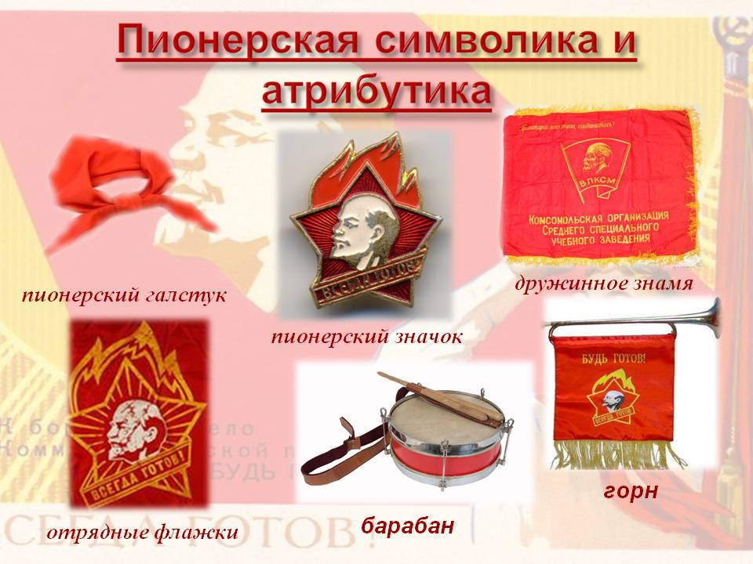

Пионеры-герои.

Зина Портнова.
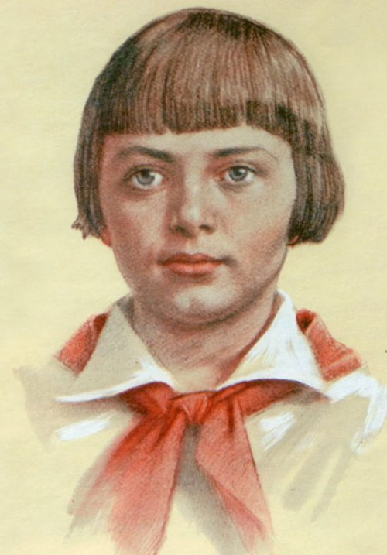
Зинаида Портнова – одна из четырех пионеров, удостоенных звания Героя Советского Союза в годы Великой Отечественной войны.
Родилась в феврале 1926 года в Ленинграде. Ее родители были простыми рабочими. Довоенное детство Зины ничем не отличалось от миллиона ее сверстников. Девочка ходила в школу, учила уроки, посещала творческие кружки и мечтала о светлом будущем.
В 41-ом Зину и ее младшую сестру на летние каникулы отправили к бабушке, проживавшей в маленькой деревеньке Витебской области. Однако безмятежный отдых детей длился недолго. 22 июня вся огромная страна узнала о вероломном нападении Германии.
В 1942 году присоединилась к подпольной организации «Юные мстители». В начале деятельности подпольная организация распространяла агитационные листовки среди мирного населения. Дальше – больше. На ее счету было устройство взрывов на электростанции и пожаров на заводах, которые работали на оккупантов, уничтожение нескольких вагонов, набитых льняными тканями высокого качества. Как полагают историки, «мстители» осуществили около двадцати диверсий.
Девочка ответственно подходила к исполнению каждого поручения, не боялась испытаний и сохраняла спокойствие даже в минуту смертельной опасности. Ей было поручено самое сложное задание, которое она блестяще выполнила. Пионерка устроилась мойщицей посуды в столовую немецкой части, где офицеры люфтваффе проходили курсы повышения квалификации. Подпольщица втерлась в доверие поварам и однажды, улучив момент, приправила суп щедрой порцией сильнодействующего яда. В результате диверсии около сотни фашистов погибли.
Нацисты устроили допрос всем работникам кухни. Никто из персонала не признался в преступлении. Командир части заставил всех, от уборщицы до поваров, съесть по тарелке отравленного супа. Зина, не проронив ни слова, выполнила приказ. Решив, что посудомойщица ничего не знает о диверсии, фашисты отпустили ее домой.
Девочка выжила и ушла в партизанский отряд. На ее счету было несколько успешно проведенных диверсий. В августе 1943 года до подпольщиков дошли известия: почти все участники «Юных мстителей» были арестованы и казнены. Зина добровольно вызвалась разузнать подробности случившегося, и попала в плен. После неудачного побега, многочисленных пыток и посулов, она, не сказав ни слова, была расстрелена фашистами.

Марат Казей.
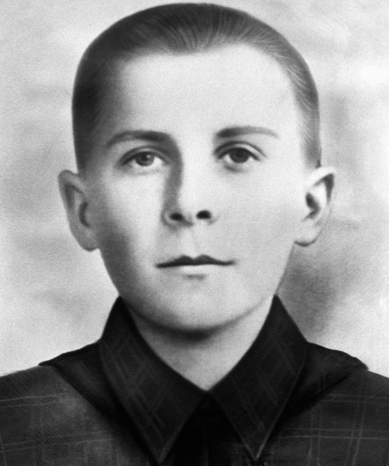
Казей Марат Иванович родился 10 октября 1929 года в селе Станково Дзержинского района. Казей Марат Иванович родился 10 октября 1929 года в селе Станково Дзержинского района.
Когда началась Великая Отечественная война, Анна Казей, мать Марата, начала сотрудничать с партизанским подпольем в Минске (она прятала и лечила раненых солдат), за что была повешена нацистами в 1942 году.
Сразу после смерти матери Марат, вместе со своей старшей сестрой Ариадной присоединился к партизанскому отряду, где он стал разведчиком. Марат много раз проникал в немецкие гарнизоны и возвращался к товарищам с ценной информацией. Также молодой герой участвовал во многих диверсиях на объектах, важных для фашистов. Участвовал в открытых боях с врагом, в которых он проявил абсолютное бесстрашие - даже будучи раненным, он вставал и шел в атаку.
Зимой 1943 года у Марата Казея была возможность отправиться в глубокий тыл со своей сестрой, так как ей срочно требовалась ампутация обеих ног, но он отказался и продолжил борьбу с захватчиками.
Один из его громких подвигов был совершен в марте 1943 года, когда благодаря ему был спасен целый партизанский отряд. Тогда у деревни Румок немецкие каратели окружили отряд им. Фурманова, но Марат Казей сумел прорваться сквозь окружение врага и привести помощь. Враг был побежден, а его товарищи спасены.
За мужество и храбрость, проявленные в боях и диверсиях, а также совершенные им подвиги в конце 1943 года 14-летний Марат Казей был награжден тремя высокими наградами: «За военные заслуги», «За отвагу» и «Орден Отечественной войны» 1-й степени.
Марат Казей погиб 11 мая 1944 года в бою у деревни Хоромицкие. Когда он с напарником возвращался из разведки, их окружили нацисты. Потеряв товарища в перестрелке, молодой человек сам взорвал себя гранатой, не позволив гитлеровцам взять его живым или, по другой версии, предотвратить карательную операцию в деревне, если его поймают. Похоронили мальчика в его родной деревне.
Звание Героя Советского Союза Марата Казея было присвоено 8 мая 1965 года. В Минске отважному юноше был установлен обелиск, изображающий последние минуты перед его подвигом.

Валя Котик.
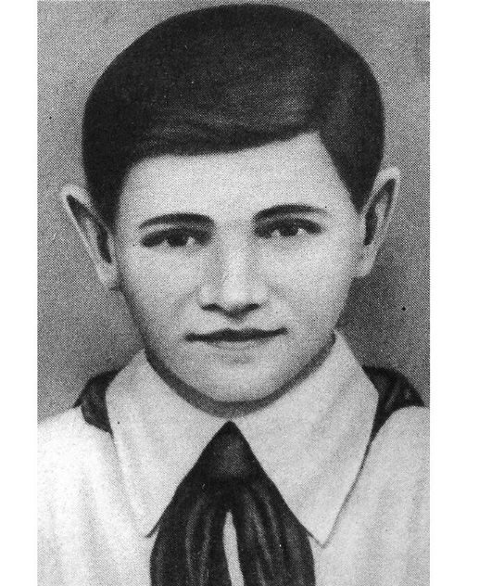
Валентин Котик родился в 1930 году в селе Хмелёвка Шепетовского района Каменец-Подольской (ныне Хмельницкой) области. Когда началась Великая Отечественная война, Вале было всего 11 лет. Город, где жил Валя, оккупировали немцы. Началась нелегкая жизнь в оккупации. Фашисты установили в городе свои порядки: уничтожали памятники советской культуры, создали сборный пункт для пленных, куда сгоняли попавших в окружение красноармейцев и где те умирали от голода и от ран.
В Вале заговорило упрямство, и он решил сопротивляться в меру своих детских сил. Периодически над городом пролетали советские самолеты и сбрасывали листовки, в которых описывалось реальное положение дел, в противовес немецкой пропаганде, которая утверждала, что Красная Армия разбита и немецкие войска уже дошли до Урала. Тайком, даже от родных, Валя собирал эти листовки и по ночам расклеивал их по городу.
Но вскоре его вычислил поселившийся у Котиков жилец - Степан Диденко - бежавший из плена красноармеец, он был связан с партизанским подпольем и очень высоко оценил отвагу мальчика. Вскоре Валя с друзьями и братом начал помогать партизанам и доказал, что может бороться с врагами наравне со взрослыми.
Сначала он собирал в окрестных полях, где проходили сражения, оставшееся оружие и прятал его в схроны, узнавал расположение немецких складов, места постоя немецких соединений и их численность. Однажды по частям перевез на велосипеде через весь город под носом у полицаев и немцев ручной пулемет. В один из осенних дней 1941 года Валя лежал около дороги и высматривал, когда покажутся немецкие войска - его задачей было предупредить партизанский отряд об их появлении.
Когда показались два грузовика с пехотой, впереди них ехал офицерский автомобиль; не раздумывая, мальчик вскочил, швырнул под машину гранату, которая была у него с собой, и бросился наутек. Взрывом немцев убило, а ехавший сзади автомобиля грузовик не успел затормозить и протаранил его. Пока немцы в панике спешивались и занимали оборону, Вали уже и след простыл.
Диверсии продолжались - партизаны нападали на склады, подожгли нефтебазу и несколько промышленных объектов. Когда была возможность перебраться в более спокойное место, Валя отказался и остался.
Мальчик рано повзрослел - война сделала из него настоящего партизана. Наравне со взрослыми он участвовал в налетах на склады и пункты базирования немцев, брал “языков”, минировал железнодорожные пути и даже лично обнаружил телефонный кабель, по которому немцы с оккупированных земель общались непосредственно со ставкой Гитлера. Был дважды ранен.
В день 14-летия, 11 февраля 1944 года, мальчик узнал, что Красная Армия освободила его Шепетовку. На радостях он упросил командира взять его с собой освобождать соседний город Изяслав. После он собирался вернуться домой к мирной жизни. Но этот бой стал для него последним: немецкий пулеметчик смертельно ранил его в живот. И 17 февраля, меньше чем через неделю после своего дня рождения, Валя Котик умер.

Леня Голиков.
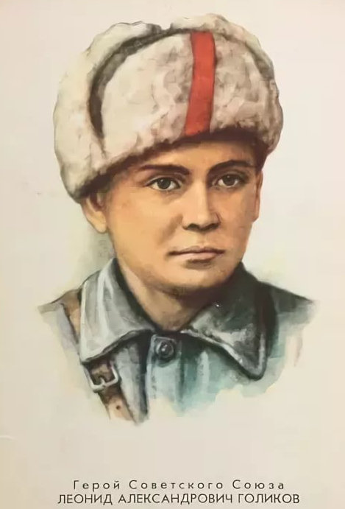
Родился Леонид Голиков 17 июня 1926 года в деревне Лукино Старорусского уезда (ныне — Парфинского района Новгородской области). Окончил 7 классов.
Его родную деревню захватили фашисты, и парень решил записаться в партизаны. Его не хотели брать - слишком мал, всего 15 лет, но за него поручился его школьный учитель, уже состоявший в партизанском отряде.
Лёня Голиков стал бригадным разведчиком 67-го отряда 4-й Ленинградской партизанской бригады, действовавшей на территории Новгородской и Псковской областей. Смело воевал за свою отчизну: он участвовал в 27 боевых операциях. Особенно отличился при разгроме немецких гарнизонов в деревнях Апросово, Сосницы, Север.
На счету Леонида немало потерь фашистов: 78 человек, 2 железнодорожных и 12 шоссейных мостов, 2 продовольственно-фуражных склада и 10 автомашин с боеприпасами. Сопровождал обоз с продовольствием (250 подвод) в блокадный Ленинград.
В августе 1942 года Леонид Голиков совершил подвиг, который и дал ему награду Героя Советского Союза. Недалеко от деревни Варницы Стругокрасненского района гранатой подорвал легковую машину, в которой находился немецкий генерал-майор инженерных войск Рихард фон Виртц. В штаб бригады разведчик принес портфель с документами. В их числе были чертежи и описание новых образцов немецких мин, инспекционные донесения вышестоящему командованию и другие важные бумаги военного характера.
Зимой 1942 года его отряд попал в немецкое окружение, был практически разбит, но после ряда боев оставшиеся в живых партизаны смогли вырваться и спрятаться. В январе 1943 года они заняли три крайних избы деревни Острая Лука. Казалось, опасность миновала - вокруг было тихо, дозор выставлять не стали. Но нашелся в селе предатель, который доложил старосте села, а тот фашистам о том, что в селе скрываются партизаны. Позже оба предателя были казнены.
Отряд был окружен, партизаны старались дать отпор и стали уходить к лесу. Но силы были неравны. Только 6 человек вырвались из осады. Лёня, как и его товарищи, 24 января 1943 года в неравном бою в селе Острая Лука Псковской области пал под вражескими пулями.

